Working with 360 Usage Statistics

1. 使用360使用统计工作

1.1 使用360使用统计工作
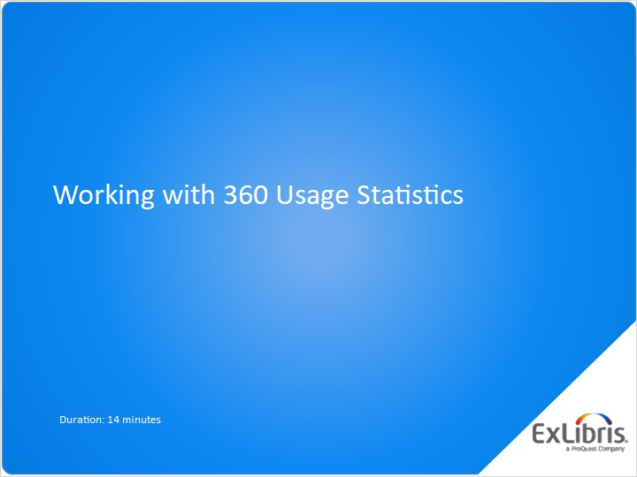
Notes:
您好，欢迎观看本期培训视频，“使用360使用统计工作”。 该视频将帮助您理解客户中心内可用的360使用统计报告工具的关键特征与功能。

1.2 关于本期课程
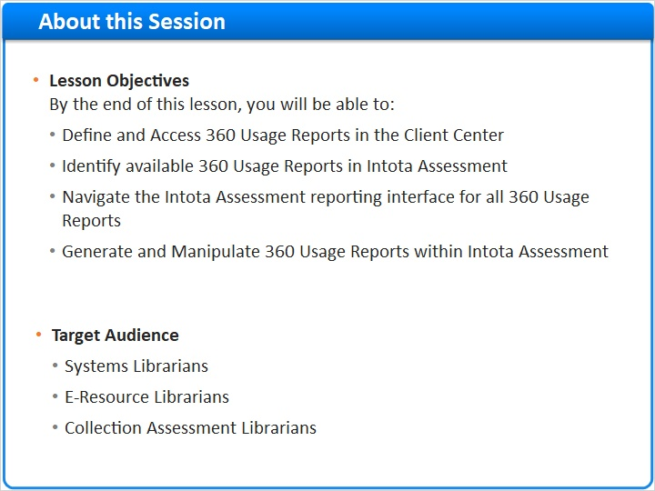
Notes:
本期课程结束时您将能够： 访问客户中心内的360使用报告 识别Intota Assessment中可用的360使用报告 浏览所有可用360使用报告的Intota Assessment接口在Intota Assessment中生成并操作您的360使用报告。 系统图书馆员，电子资源图书馆员以及集合评估图书馆员是本期视频典型受众的代表。

1.3 前提
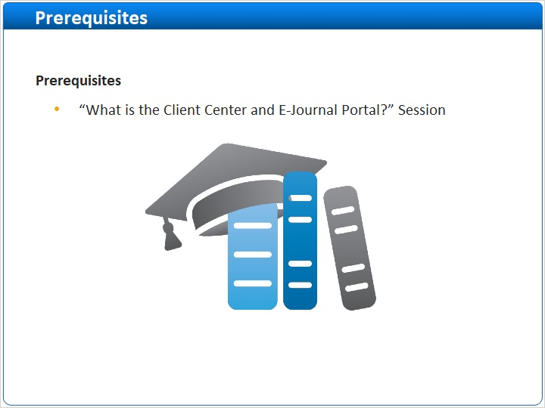
Notes:
在开始本期视频之前，建议您先完成“什么是客户中心及电子期刊门户？” 的视频。 那个视频将帮助您理解我们在本期视频当中将要提到的更宽广的背景。

1.4 摘要
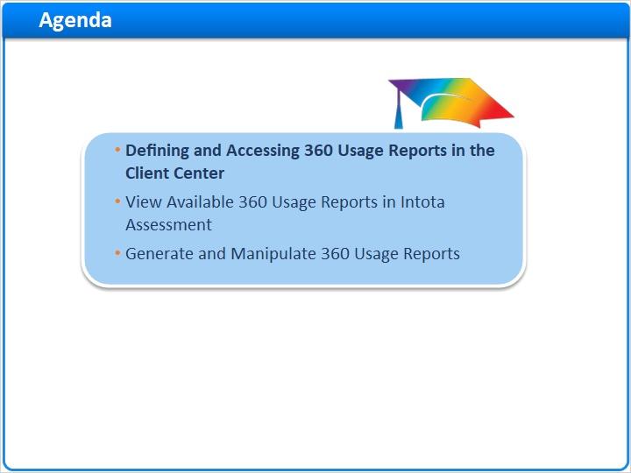
Notes:
让我们从定义什么是360使用统计开始，然后介绍如何从客户中心获取您的360使用报告。

1.5 什么是360使用统计？
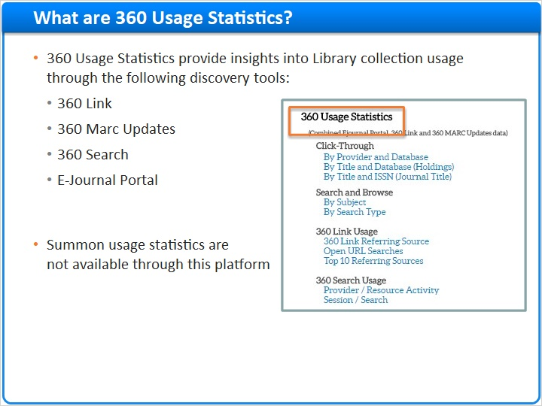
Notes:
360使用统计可以提供深入了解如何通过这些不同的ProQuest资源发现工具使用电子资源集合: 360 Link, 360 Marc, 360检索以及电子期刊门户。 从一开始就要记住的关于360使用统计非常重要的两件事情： 1. 通过这些发现工具之外的其他途径使用贵馆的资源集合 -- 诸如在数据库内执行的检索 -- 则不会被360使用统计工具追踪。 2. Summon的使用在360使用平台中不可得。 Summon使用可以通过Summon管理控制台访问。

1.6 360使用报告类型
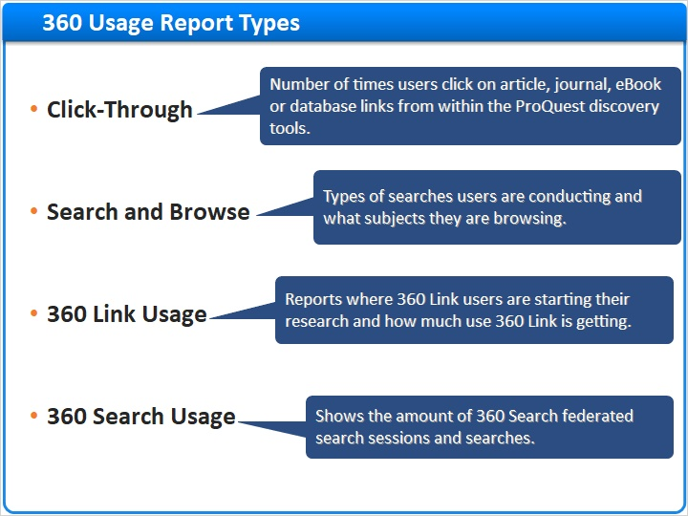
Notes:
360使用统计有四种不同类型可用： 点击率统计报告提供了用户使用ProQuest发现工具点击文章，期刊，电子图书或数据库链接次数的不同视图。 检索和浏览 报告展示了用户正在执行的检索类型。 例如，如果他们正在使用“标题包含和ISSN等于”检索分面。 它也将在PQ发现工具内显示他们正在浏览的主题是什么。 360使用统计 报告将帮助您识别您的360 Link用户从哪里开始他们的研究，以及您的360 Link链接解析器的使用量达到多少？ 最终， 360检索使用 显示了360检索内正被执行的联邦检索访问和检索的数量。

1.7 访问360使用统计
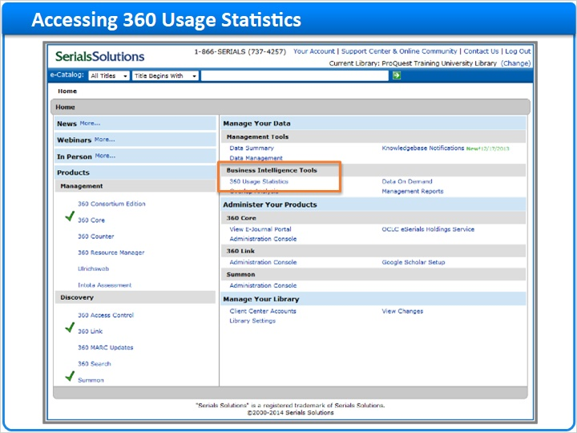
Notes:
您可以使用商业智能工具模块上方的客户中心链接访问360使用报告工具。

1.8 摘要
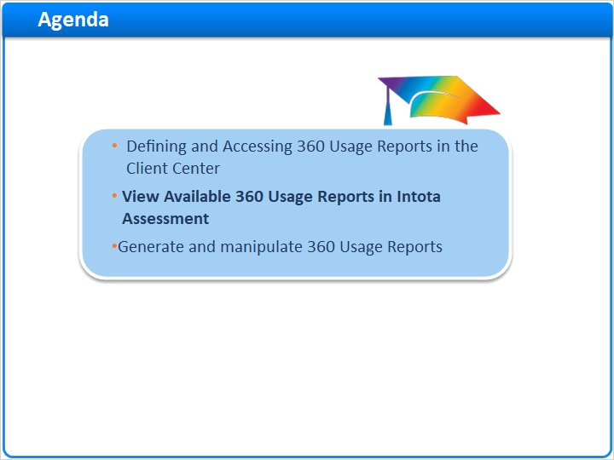
Notes:
因此，您如何查看Intota Assessment内可用的360使用报告？

1.9 摘要
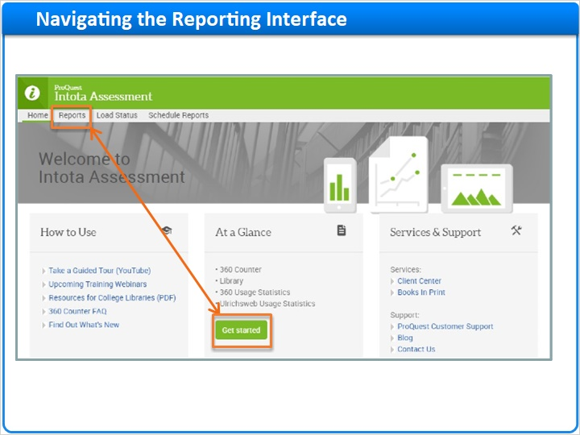
Notes:
客户中心内的那个链接将会把你直接带到Intota Assessment主页面。 Intota Assessment可以被认为是一个报告平台或接口。 它建立在Oracle商业智能或OBI平台上，因此在报告的外观，如何导航该接口，以及您如何创建或编辑报告方面您会发现几个相似点。 点击灰色工具栏的报告菜单或绿色开始按钮，在Intota Assessment中查看报告页面。

1.10 选择一个报告
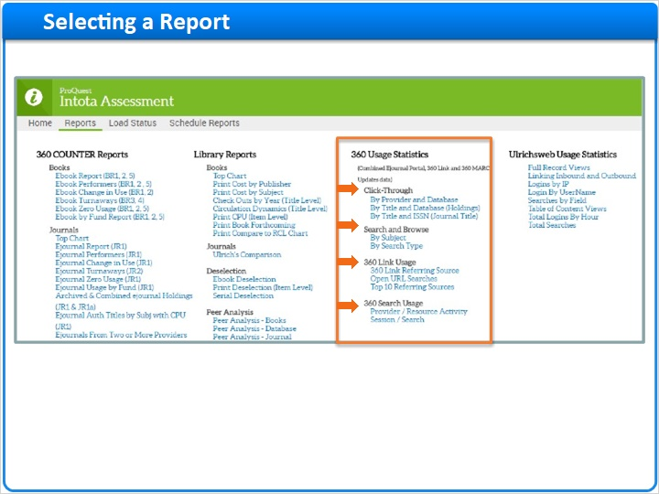
Notes:
在Intota Assessment Reports页面的右侧，您将看到360使用统计区域，在那里也列出了其他报告。 请注意，您可能看不到图书馆报告或Ulrichweb使用报告，这取决于贵单位购买了哪些产品。 从这里，您可以看到点击率，检索&浏览，360 Link使用以及360检索使用报告标题。 那些标题下方的蓝色链接是您可获取的具体报告。 简单点击那些报告蓝色链接中的一个，启动您可以创建自己报告的接口。

1.11 摘要
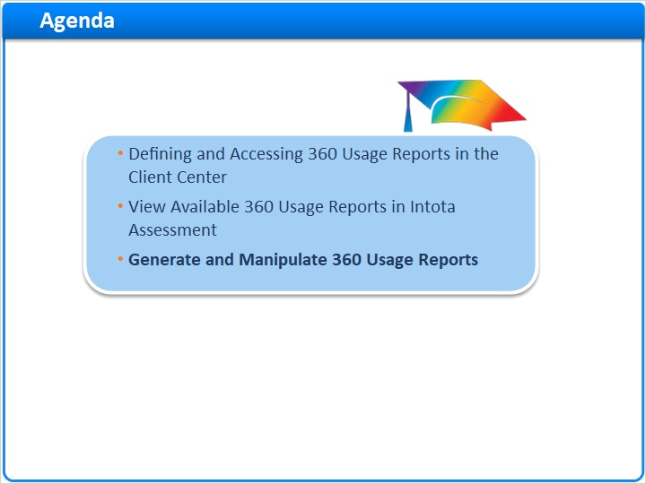
Notes:
我们将在余下的视频中看一下如何生成、创建并操作或自定义360使用报告。

1.12 过滤器
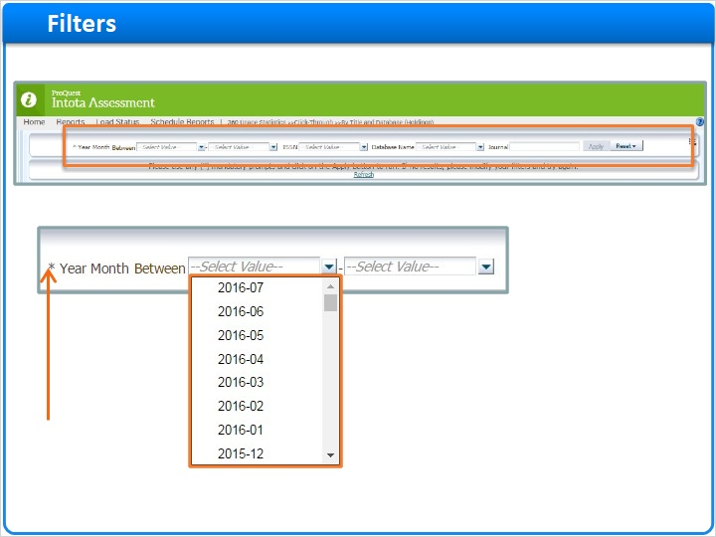
Notes:
在这个示例中，我点击了蓝色链接以创建“标题和数据库点击率报告”。 无论您在IA中选择生成何种360使用报告，您将在页面顶部看到与所显示过滤器非常相似的一组过滤器。 这是OBI平台一致元素之一。 对于您在IA中生成的每一个360使用报告，您将不得不定义日期范围 -本质上根据日期定义报告范围 - 使用这2个过滤器。 您可以手动填充那些日期字段或者使用可用的下拉菜单来新建即将在您报告中表示的数据范围。 务必注意的是，日期的特定格式与OBI平台一致 - 4位数的年份，连字符以及2位数的月份。 如果您手动输入日期范围，您必须遵循这个格式，否则将无法生成报告。 您还会注意到日期过滤器旁边有一个小星号。 任何时候，当您在Intota Assessment页面顶部的过滤器旁边看到一个星号时，它说明该过滤器必须要在生成报告之前完成的。 为达到这个目的，生成任何360使用报告，需要强制完成日期范围过滤器。

1.13 更多/检索过滤器
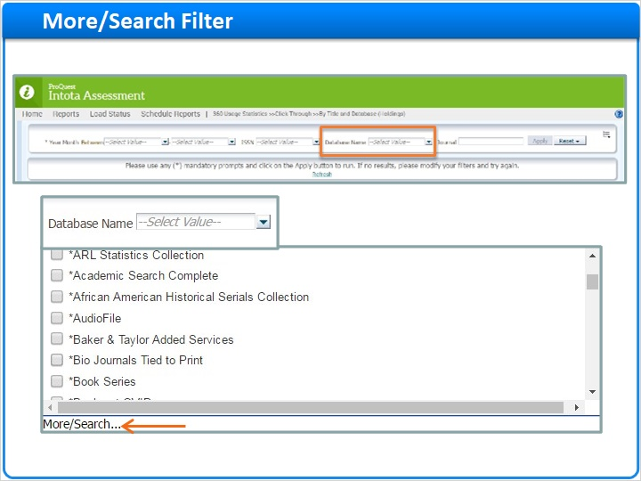
Notes:
Intota Assessment的过滤器区域也包括其他可选的过滤器，能帮助您将报告限制到更加具体或可管理的范围内。 一些过滤器允许您定位到具体的ISSN/ISBN或标题。 例如，数据库名称过滤器让我们只从您选择的供应商那里查看报告中的数据库。 数据库名称过滤器是列出了我们知识库内全部供应商列表的下拉菜单，而不仅仅是您在客户中心中订阅的那些。 但是，在该下拉菜单中您可以向下滚动的距离是有限制的。 因此，您将发现您自己在使用位于下拉菜单底部的“更多/检索”功能，只需点击它即可。

1.14 更多/检索过滤器
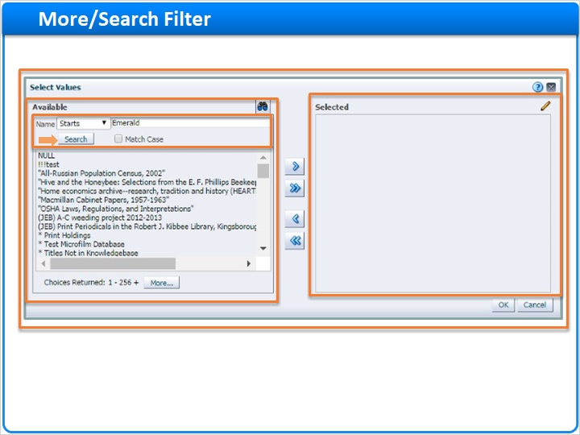
Notes:
在点击更多/检索菜单后，将会出现这个选择值的页面。 您将使用该页面找到特定数据库的供应商列表，然后将它们添加至报告过滤器。 实质上，控制该工具的有两个复选框。 左侧是“可用”框，右侧是“已选”框。 这里的思路是使用检索功能在“可用”框内找到该供应商名称，识别您想要包含到报告中的那个数据库，然后将该数据库移动至“已选”框内，这样它就可以应用到您的报告中。 通过输入您供应商名称（本例中是Emerald）开始这个过程，然后单击下方的检索按钮。

1.15 更多/检索过滤器
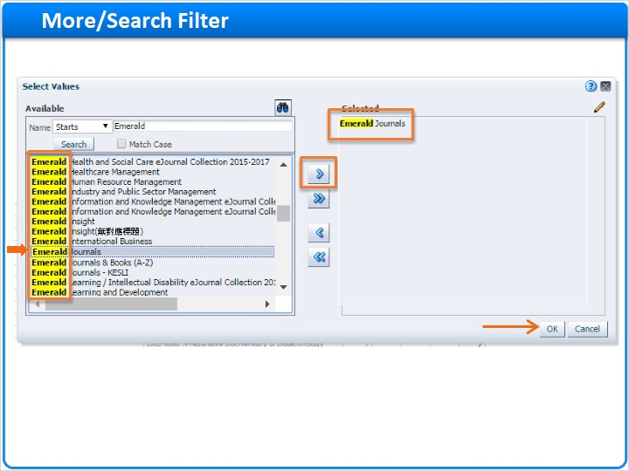
Notes:
所有不同的Emerald数据库的列表将与以黄色突出显示的供应商名称一同显示。 锁定您想要添加到您报告数据库名称过滤器中的数据库名称，在本例中Emerald期刊，单击它。 然后，点击页面中间的箭头，将其从左侧可用框移动至右侧已选框。 您可以一次又一次重复这个工作流，以检索您想要添加至过滤器的供应商的数据库。 您能添加到该过滤器中的数据库数量没有限制。 当您完成后，点击OK按钮。

1.16 生成您的报告
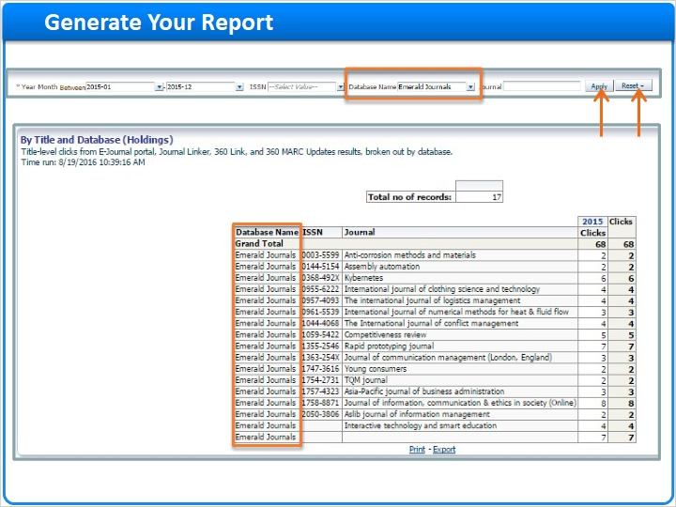
Notes:
然后，您将在数据库名称过滤器中看到Emerald 期刊。 如果我在使用更多/检索功能时，已经选择了多个数据库，我也能看到他们。 点击应用按钮以应用已填充好的过滤器（包括可选数据库名称过滤器） - 并生成报告。 请注意您可能选择首先生成完整报告，然后使用数据库名称过滤器将该报告限定到具体数据库。 点击重置按钮，将过滤器中的数据移除并将它们重置为空。 一旦报告呈现，您能看到该报告的数据库名称栏目内只显示Emerald期刊数据库使用数据。

1.17 打印或导出您的报告
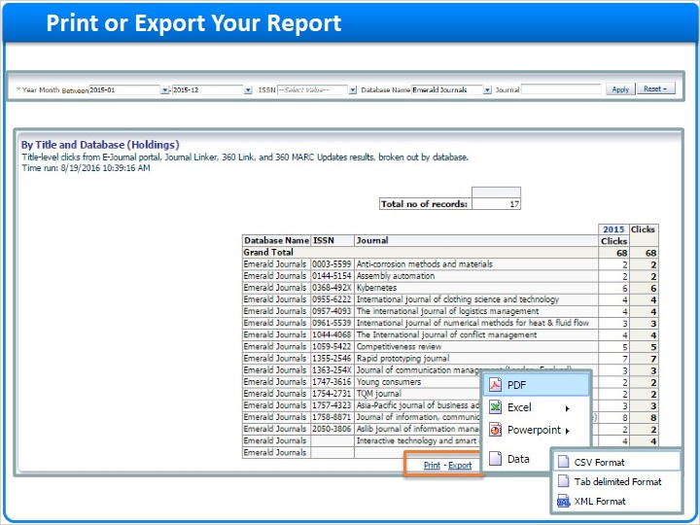
Notes:
在各360使用报告的底部，您将看到打印/导出链接。 将报告完整打印出来，或者以多种不同的格式导出，包括.pdf, Excel，PowerPoint或者是诸如.csv或.txt的数据文件。

1.18 年/季/月视图
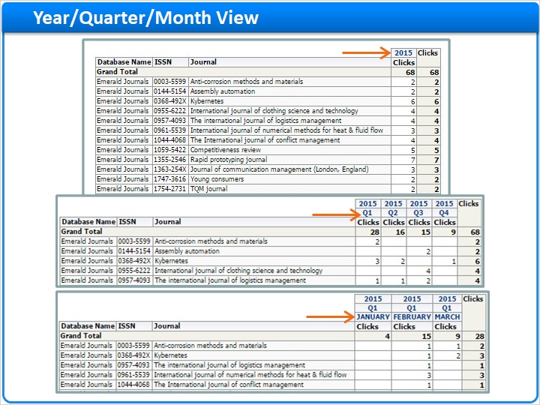
Notes:
报告可以根据年、季度或月细分查看。 只需点击年 - 2015 - Intota Assessment将会自动将报告数据细分为季度视图。 点击季度，例如Q1，该报告的数据将会以该季度每月细分显示。

1.19 其他格式化
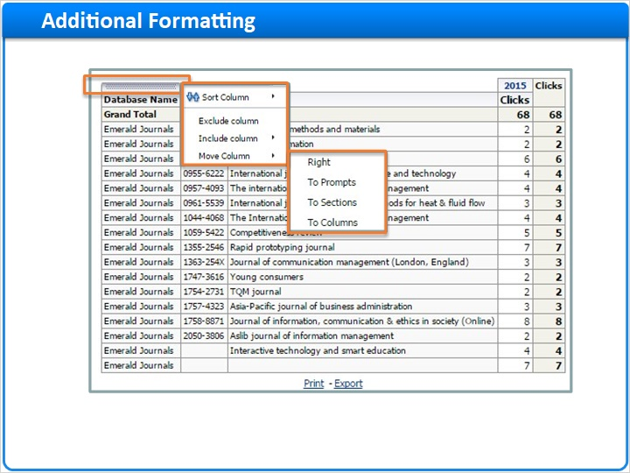
Notes:
360使用报告中，每一列都可以提供附加的“隐藏”格式化功能。 在列标题上滚动您的鼠标，一个小的灰色条在列名称的上方就可见了。 当您右击该灰色条时，会出现一个菜单，在该报告中为您提供可用于您所选列的一些附加的格式化功能。 您可以对列进行排序，排除列，包括在默认情况下不会出现的列，甚至在报告中向左或向右移动列，最终定制您的报告视图。 在报告页面顶部过滤器和右键单击的附加功能之间，您可以对报告做大量定制。

1.20 使用页面选项
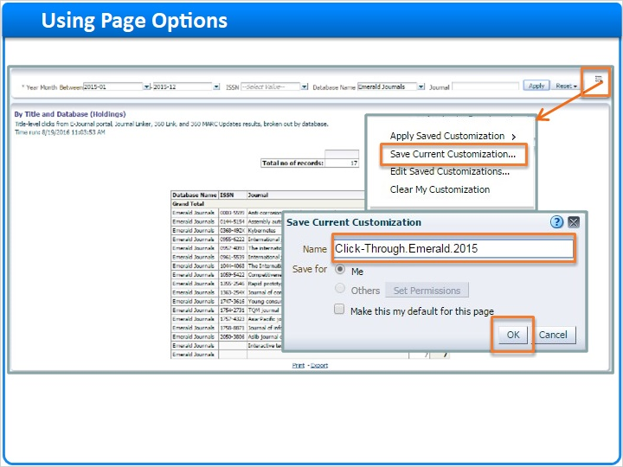
Notes:
一旦您将想要的数据填充到报告中，并定制了它的布局，您可能会想要保存它。 不同于Excel或相似的表格项目，Intota Assessment没有“另存为”功能。 但是，有一个叫做页面选项的工具。 您可以在每个360使用报告中，使用过滤器栏远处右侧的图标来找到页面选项功能。 它看起来有点像一个3点的列表。 点击该图标，您将看到一个菜单框出现。 选择“保存当前定制”值。 当您这样做时，将会出现另一个弹窗，在弹窗中您将为报告提供一个名称。 最佳做法是确保您为报告提供的名称是直观且易于识别或记忆的。 一旦您为报告命好名称，点击OK。 您刚刚已经保存了该报告的“定制”视图，您可以随时返回到它，在您想要在会议中展示它，或以一种格式导出它以包含在报告中，甚至是打印它。

1.21 使用页面选项
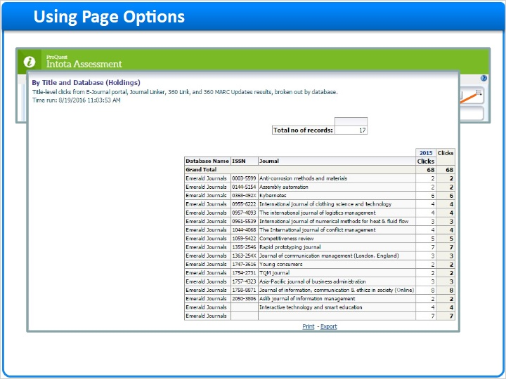
Notes:
为在任何时候访问任何您已保存，已定制的报告，只需返回报告页面即可。 在使用页面选项功能之前，不需要填充任何过滤器，因为您只是简单地显示您之前已保存的报告。 点击页面选项图标，向下滚动至“应用已保存的定制”。 当您这样做时，您将会看到您已保存报告（报告们）的名称。 点击该报告名称，它将会在Intota Assessment中完全按照您保留的方式重新创建，使用相同的数据，格式，相同的自定义。

1.22 使用页面选项
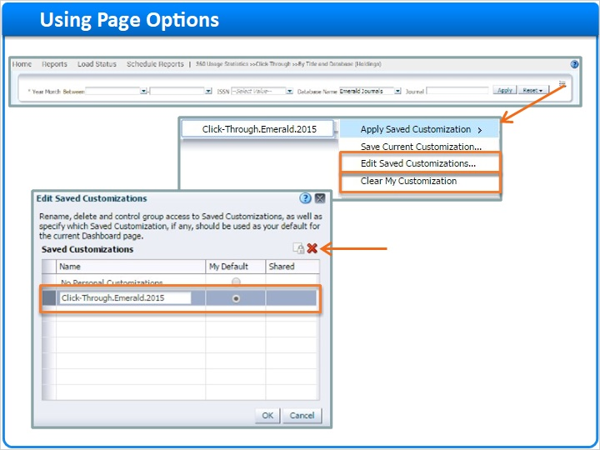
Notes:
还有一些其他页面选项菜单需要注意。 编辑已保存定制菜单允许您删除之前已保存，已定制的报告视图。 要删除他们，请选择您想要删除的报告旁边的单选按钮，点击右侧红色的“X”。 该报告将不再使用IA中的Page Options工具。 清楚我的定制菜单会清除你面前的报告。 然而，它不会将该报告从页面选项中删除已保存的定制报告，因此如果您选择的化，您稍后仍然可以返回到它。 最后一个需要记住的重要事情是关于页面选项功能： 您创建的自定义试图报告只能由您查看。 页面选项功能由账户身份验证控制，因此您无法看到任何其他工作人员的报告，并且他们也看不到你的。 因此，为共享您在IA内创建的报告，您需要将它导出为之前我们讨论过的格式之一，然后通过电子邮件或将在本地硬盘上发布以提供访问。

1.23 课程回顾
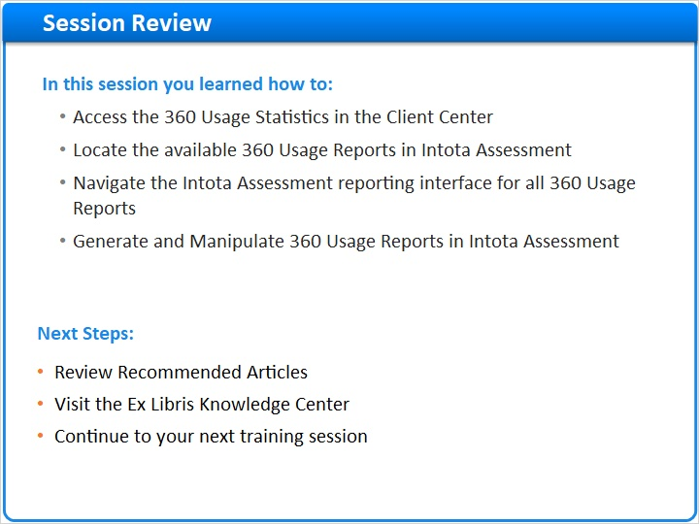
Notes:
这总结了本期使用360使用统计的培训视频。 在本期视频中您学习了： 如何从客户中心访问360使用统计； Intota Assessment中可用360使用统计的定位； 如何导航Intota Assessment报告接口，以及在Intota Assessment中如何生成并操作360使用报告。 下一步： 请在您启动本次培训视频的地方参考推荐文章以获取额外的产品信息。 Ex Libris知识中心也包含额外的产品文档和知识文章，您在继续培训和学习应用时可能会觉得有帮助。 无论您何时准备好，请随时继续您下一个培训视频。

1.24 谢谢 感谢！

Notes:
我们希望您这个信息能帮助您理解客户中心内的360使用统计。 感谢！

1.25 关于本节培训
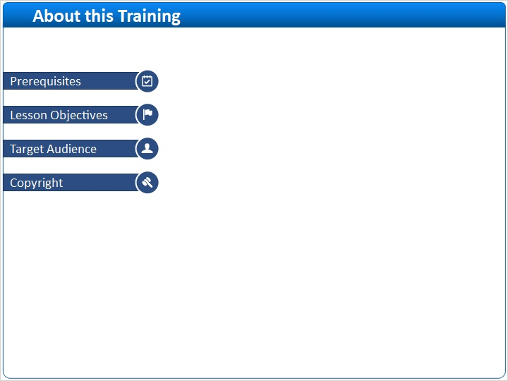
Notes:

1 (Slide Layer)
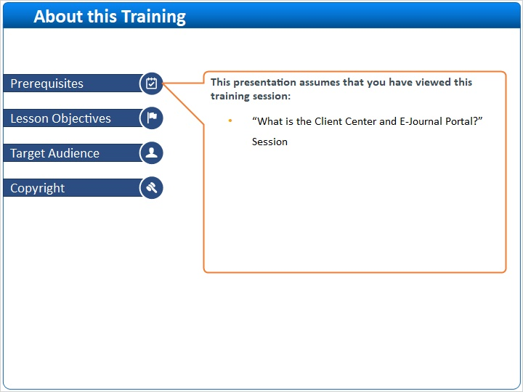

2 (Slide Layer)
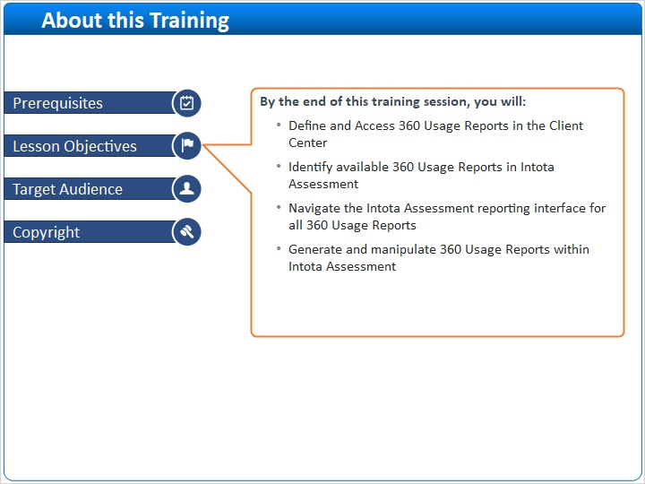

3 (Slide Layer)
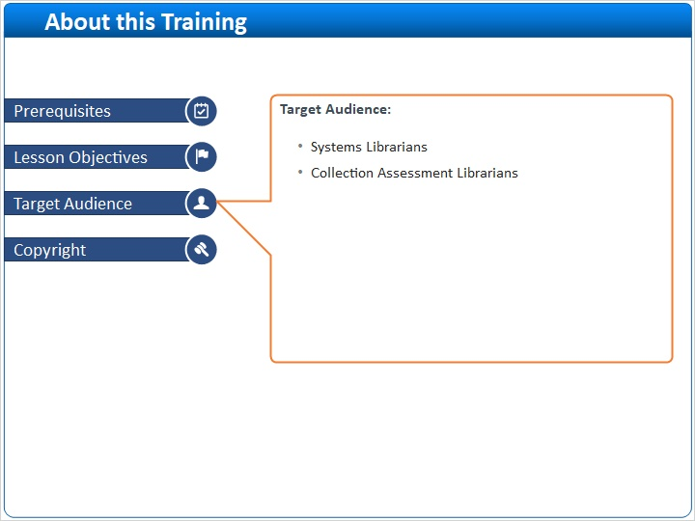

4 (Slide Layer)


